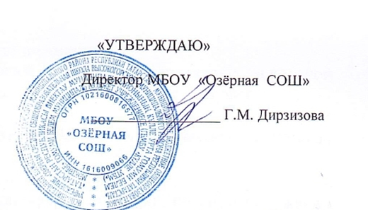
Первичный протокол ШЭ всероссийской и республиканской олимпиад школьников по литературе
в МБОУ «Озёрная СОШ» 2025/2026 учебном году

Фамилия участника | Имя участника | Класс участия | Балл | Мах балл | Статус | Учитель
Землемеров | Кирилл | 5 | 36 | 40 | участник | Галиуллина Ильсия Ахатовна
Марусик | Андрей | 5 | 34 | 40 | участник | Галиуллина Ильсия Ахатовна
Усманова | Ралина | 10 | 66 | 100 | участник | Абдуллина Венера Ильдаровна
Хакимуллина | Инзиля | 10 | 76 | 100 | участник | Абдуллина Венера Ильдаровна
Арбузова | Елизавета | 5 | 33 | 40 | участник | Нургазизова Гузалия Рашатовна
Алыков | Амир | 8 | 85 | 100 | участник | Головина Наталья Петровна
Гараева | Сабина | 7 | 56 | 100 | участник | Головина Наталья Петровна
Калинкина | Екатерина | 10 | 81 | 100 | участник | Абдуллина Венера Ильдаровна
Пичугина | Ангелина | 6 | 25 | 40 | участник | Абдуллина Венера Ильдаровна
Галяутдинова | Альбина | 6 | 22 | 40 | участник | Абдуллина Венера Ильдаровна
Гилманова | Софья | 7 | 75 | 100 | участник | Абдуллина Венера Ильдаровна
Ахметгалиев | Ренат | 7 | 25 | 100 | участник | Абдуллина Венера Ильдаровна
Гильметдинова | Диана | 8 | 36 | 100 | участник | Абдуллина Венера Ильдаровна
Абдрахманова | Зиля | 8 | 89 | 100 | участник | Абдуллина Венера Ильдаровна
Бычкова | Ольга | 8 | 88 | 100 | участник | Абдуллина Венера Ильдаровна

